**Generación de formularios con jQuery.**

1. Generar de forma dinámica el formulario siguiente empleando jQuery:

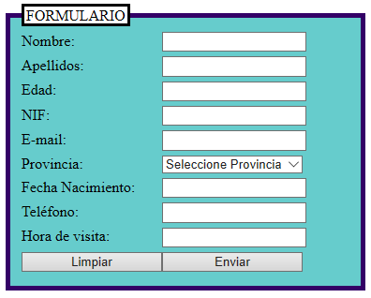

1. Implementa también:

* Se desea que las etiquetas (Nombre, Apellidos, etc..) se encuentren en mayúsculas.
* Establecer que el valor de cada uno de los elementos input almacene el valor de la etiqueta correspondiente



* Al pasar el ratón sobre un campo, se aplicará la clase error definida en el documento html que se adjunta:

